Tillsynsbegäran – information om höga naturvärden och fridlysta arter i avverkningsanmälan A 16347-2025 i Uddevalla kommun
Denna tillsynsbegäran behandlar höga naturvärden i avverkningsanmälan A 16347-2025 i Uddevalla kommun som inkom 2025-04-04 och omfattar 3,8 ha.
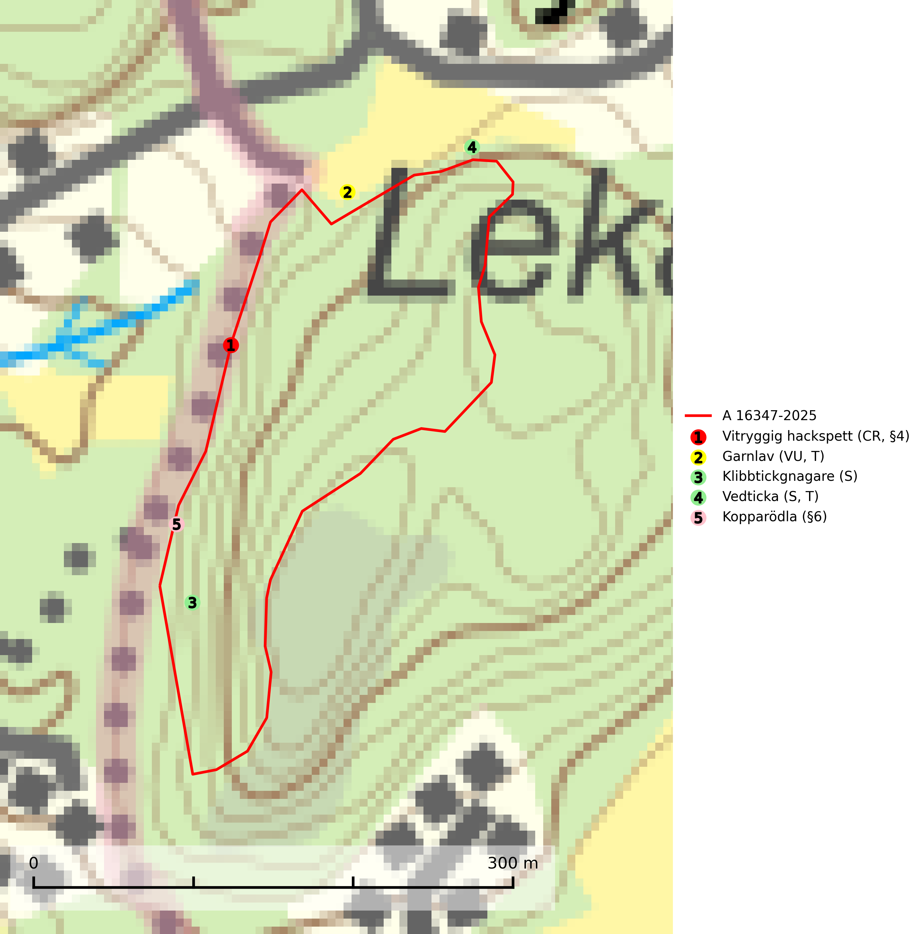
Figur 1. Fyndplatser för naturvårdsarter i och inom 13 meter från avverkningsanmälan. Markörer utan svart kant är placerade på fyndplatsen. Markörer med svart kant är placerade vid sidan av fyndplatsen har ett svart streck som visar fyndplatsens exakta position. Kartans mittpunktskoordinat är N 6459646, E 317059 i SWEREF 99 TM.
I och inom 13 meter från avverkningsanmälan finns fynd av 5 naturvårdsarter, varav 2 är rödlistade, 2 är fridlysta, 2 är typiska (T) och 2 är signalarter (S): vitryggig hackspett (CR, §4), garnlav (VU, T), klibbtickgnagare (S), vedticka (S, T) och kopparödla (§6). Se Figur 1.

Tillsynsbegäran
Vi begär härmed att Skogsstyrelsen fattar beslut enligt miljöbalken som säkerställer att skogens höga naturvärden bevaras samt att EU-lagstiftning efterlevs och att artskyddsbrott förhindras.
Vi önskar även ta del av de ställningstaganden och beslut som myndigheten meddelar till följd av aktuell avverkningsanmälan och föreningens inlaga (se 34 § förvaltningslagen).

Naturvårdsarter och fridlysta arter
Nedan följer beskrivningar av de naturvårdsarter och fridlysta arter som har sina livsmiljöer och växtplatser i den avverkningsanmälda skogen. Se även ytterligare artfakta i BILAGA 1. De påträffade naturvårdsarterna är ett tydligt kvitto på att det rör sig om en skog med höga naturvärden.
Vitryggig hackspett (CR, §4) är en akut hotad hackspett som häckar i skogsmark med stor andel döda och döende lövträd, där den framför allt födosöker på större insektslarver. Den ställer mycket höga krav på sin livsmiljö gällande lövskogsmiljöer med förekomst av grov död lövved, såväl på beståndsnivå som i ett landskapsperspektiv. Från att ha varit dokumenterad från 17 av 24 svenska landskap har dess utbredningsområdet minskat med mer än 90 % och tillbakagången har accentuerats de senaste 30–40 åren (SLU Artdatabanken, 2024; Skogsstyrelsen, 2016; Mild & Stighäll, 2005).
Ett revir består av mer eller mindre sammanhängande lövskog inom ett område på cirka 500 hektar. Under häckningstid födosöker paret över ett cirka 150 hektar stort område. Vinterreviret är i snitt 450 hektar och vissa hanar rör sig över hela 650 hektar stort område. Om lämpliga biotopelement är uppsplittrade kan födosök ske över åtskilliga kvadratkilometer. Häckningsreviren utmärks av en riklig förekomst av död lövved (åtminstone 20 m3/ha) (SLU Artdatabanken, 2024; Skogsstyrelsen, 2016; Mild & Stighäll, 2005).
I de få större, sammanhängande landskap i landet där det finns förutsättningar för en häckande population behövs skydd av lämpliga miljöer samt restaurering och skötsel för att behålla skogar med ett stort lövinslag. Vitryggig hackspett är paraplyart för minst 200 rödlistade arter kopplade till äldre lövnaturskog med mycket död ved. Den omfattas av ett åtgärdsprogram för hotade arter (ÅGP) (SLU Artdatabanken, 2024; Skogsstyrelsen, 2016; Mild & Stighäll, 2005).
Garnlav (VU) är en utpräglad barrskogsart som ibland kan drapera träden i norrländska grannaturskogar med hög luftfuktighet. Den förekommer även i talldominerade bestånd där den, förutom i trädens grenverk, påträffas hängande över ojämnheter i tallbarken. Arten har minskat starkt i södra och mellersta Sverige och den minskar även i sitt nordliga utbredningsområde. Minskningstakten uppgår till 30 (20–50) % inom 50 år och överstiger gränsvärdet för Sårbar (VU). Orsaken till tillbakagången beror främst på slutavverkningar av naturskogsartade skogar. Bestånd med riklig förekomst bör regelmässigt sparas, vilket även gynnar flera andra sällsynta och rödlistade arter. Garnlav är värdväxt för den mycket sällsynta och akut hotade fjärilen barrskogslavfly (CR) som hör hemma i boreala barrskogar med riklig förekomst av värdväxten. Tidigare kunde arten konstateras årligen på flera platser vid Dala-Floda i Dalarna innan lokalerna kalavverkades. Senaste fyndet i landet av barrskogslavfly är från år 2000 då den påträffades vid Högberget i Sollefteå kommun. Garnlav är typisk art för 9010 Taiga och 9070 Trädklädd betesmark (SLU Artdatabanken, 2026).
Klibbtickgnagare är en skalbagge vars larvutveckling sker i fruktkroppar av klibbticka, främst på gran men även på gråal och oxel. Arten påverkas negativt av brist på kontinuitetsskog och det föreligger indikation på eller misstanke om populationsminskning. Minskningen avser kvalitén på artens habitat (SLU Artdatabanken, 2025).
Vedticka är en bra signalart söder om den naturliga norrlandsgränsen. Den är huvudsakligen knuten till äldre barrskogar där det föreligger långvarig kontinuitet av död barrved. Vedticka är typisk art för 9010 Taiga (Nitare & Skogsstyrelsen, 2019; SLU Artdatabanken, 2025).

EU:s fågeldirektiv
Europeiska unionens medlemsländer är skyldiga att agera i enlighet med EU:s fågeldirektiv där det uttryckligen står att direktivet gäller för fåglar samt för deras ägg, bon och livsmiljöer (artikel 1). Vidare att de åtgärder som vidtas inte får leda till en försämring av den nuvarande situationen beträffande bevarandet av de fågelarter som avses i artikel 1 (artikel 13). Fågeldirektivet är styrande för tillsynsansvariga myndigheters ärendehantering, ställningstaganden och beslutsfattande.

BILAGA 1 – Fridlysta arter

Vitryggig hackspett – ekologi samt krav på livsmiljön
Vitryggig hackspett (CR, §4) är en akut hotad hackspett som är paraplyart för minst 200 rödlistade arter kopplade till äldre lövnaturskog med mycket död ved. Den häckar i skogsmark med stor andel döda och döende lövträd, där den födosöker på framför allt större insektslarver. Under 1800-talet och några decennier in på 1900-talet var arten dokumenterad från 17 av 24 svenska landskap. Sedan dess har utbredningsområdet minskat med mer än 90 % och tillbakagången har accentuerats de senaste 30–40 åren. Den är numera mycket sällsynt och uppträder regelbundet endast i ett fåtal områden i Svealand och längs Norrlandskusten (SLU Artdatabanken, 2024; Skogsstyrelsen, 2016; Mild & Stighäll, 2005).
Den vitryggiga hackspettens minskning beror på en motsvarande minskning av lövrika skogar med lämpliga, naturliga strukturer. Förr fanns den bland annat i successioner efter skogsbränder och i tidvis översvämmade skogar, miljöer som är nästan helt borta i Sverige. Idag finns många av de mest lövrika miljöerna i igenväxande gamla betes- och slåttermarker, i kantzonen mellan skogs- och jordbrukslandskap samt längs sjöar och vattendrag. Det finns ett stort restaureringsbehov av lövrika skogar och ett stort behov av att återskapa och öka inslaget av lövskogar i olika åldrar. I de få större, sammanhängande landskap i landet där det finns förutsättningar för en häckande population behövs skydd av lämpliga miljöer samt restaurering och skötsel för att behålla skogar med ett stort lövinslag (Mild & Stighäll, 2005).
Vitryggig hackspett har mycket höga krav när det gäller lövskogsmiljöer och förekomst av grov död lövved, på beståndsnivå såväl som i ett landskapsperspektiv. Särskilt värdefulla miljöer är exempelvis lövstrandskogar, gråalraviner, lövbranter, lövsumpskogar, med lövskog igenväxande kulturmarker samt lövbrännor. De viktigaste trädslagen för födosök är asp, björk, klibbal, gråal och sälg, i vissa områden även ek. Födan utgörs främst av ved- och barklevande insekter, mest skalbaggslarver. Bra revir består av mer eller mindre sammanhängande lövskog inom ett område på cirka 500 hektar. Studier från Norge visar att ett par fåglar under häckningstid födosöker över ett cirka 150 hektar stort område. Vinterreviret är i snitt 450 hektar och vissa hanar rör sig över hela 650 hektar stort område. Om lämpliga biotopelement är uppsplittrade kan födosök ske över åtskilliga kvadratkilometer. Häckningsreviren utmärks av en riklig förekomst av död lövved (åtminstone 20 m3/ha) (SLU Artdatabanken, 2024; Skogsstyrelsen, 2016).
Vitryggig hackspett är en av de mest hotade fågelarterna i landet och omfattas av ett åtgärdsprogram för hotade arter (ÅGP). Arten har under de senaste cirka 100 åren drabbats hårt av storskaliga förändringar av skogslandskapet. Artens höga krav på livsmiljön gör att det krävs såväl förstärkt hänsyn i samband med skogliga åtgärder som naturvårdsavsättningar och målmedvetna och långsiktiga restaureringsåtgärder. För att arten ska uppnå en livskraftig population krävs aktiva åtgärder för att öka andelen äldre lövskog på såväl lokal som regional skala (SLU Artdatabanken, 2024; Skogsstyrelsen, 2016; Mild & Stighäll, 2005).

Referenser – vitryggig hackspett
Mild, K. & Stighäll, K., 2005. Åtgärdsprogram för bevarande av Vitryggig hackspett (Dendrocopos leucotos) och dess livsmiljöer. Rapport 5486. Stockholm: Naturvårdsverket.
Skogsstyrelsen, 2016. Vägledning för hänsyn till vitryggig hackspett. Vägledningar och kunskapsstöd artskydd - Skogsstyrelsen
SLU Artdatabanken, 2024. Artfakta: vitryggig hackspett (Dendrocopos leucotos).

